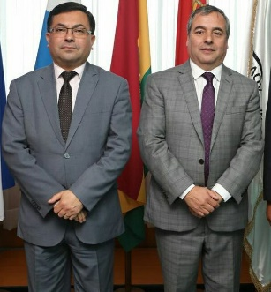 | Cooperação Internacional  Universidade Adventista do Chile, Chile e Universidade Estadual do Oeste do Paraná, Brasil  Dr. Mauricio Comte – Reitor  Dr. Ramón Pérez – Vice Reitor | 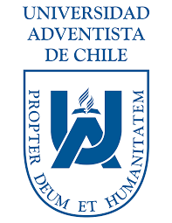

Dia 06.11 (terça-feira)
- Chegada a Foz do Iguaçu, procedente do Chile. Representante da Unioeste estará
Para recepcioná-los.
Hospedagem: Hotel Ibis – Foz do Iguaçu – PR Av. República Argentina, 1834
Deslocamento: Unioeste
Dia 07.11 (Quarta-feira)
08h Visita Técnica técnica e reunião no PTI
10h30 Visita técnica e Reunião de prospecção na Uniamérica com Dr. Ryon Braga
12h Almoço
13h Deslocamento para Cascavel – Unioeste NIT
15h Visita Técnica e reunião de Cooperação na FAG com o Vice Reitor Prof. Sérgio De Angelis
16:15h Entrevista com TV Imago
16:30 Reunião de Cooperação e assinatura de Convênio entre a Unioeste e a Unach com o Reitor Prof. Paulo S. Wolff, Vice Reitor Prof. Dr. Moacir Piffer, Diretor do Campus, Alexandre Webber e representantes da IES
18h Hospedagem: Master Gold - Cascavel - PR
Dia 08.11 (Quinta-feira)
07h45 Reunião de com o Mestrado e Doutorado com objetivo de parcerias entre o programa de Mestrado e Doutorado em Educação em Ciências e Educação Matemática da Unioeste e a Unach
08h30 Retorno do Dr. Mauricio conte para aeroporto de foz do Iguaçu
08h30 Reunião com o Programa de Mestrado e Doutorado em Engenharia de Energia na Agricultura com prof. Samuel N.M Souza Coordenador
09h Visita técnica aos Ativos de Inovação de Cascavel
14h Visita Técnica ao Biopark – Toledo
17h Reunião com o Programa de Pós-graduação em Filosofia – Mestrado e Doutorado
Dia 09.11 (Sexta-feira)
09h Visita ao Campus da Unioeste de Cascavel – Prof. Alexandre Webber
10h30 Visita a Fundetec – Presidente, Alcione Tadeu Gomes
19h Participação no Congresso Origens
Dia 10.11 (Sábado)
09h – 19h Palestra e participação no Congresso Origens na Unioeste Campus Cascavel
Dia 11.11 (Domingo)
06h Retorno ao Aeroporto de foz do Iguaçu
Deslocamento: Unioeste

